Sigue Ese Sueño!
Instituto de Transición para adultos jóvenes sordociegos (de 14 a 22 años) y sus familias
Visite el campus de la Universidad de Florida para oradores y actividades.

Disfrute de la compañía de adultos jóvenes, familias, intérpretes, co-navegantes (SSP) y personal del proyecto para sordos y ciegos de todo el sureste.

Sumérjase en la diversión y la amistad en lugares de recreación de la UF como J. Wayne Reiz Union y Lago Wauburg
¡Estén atentos para más detalles que se anunciarán pronto!
shellyv@ufl.edu michellew@ufl.edu

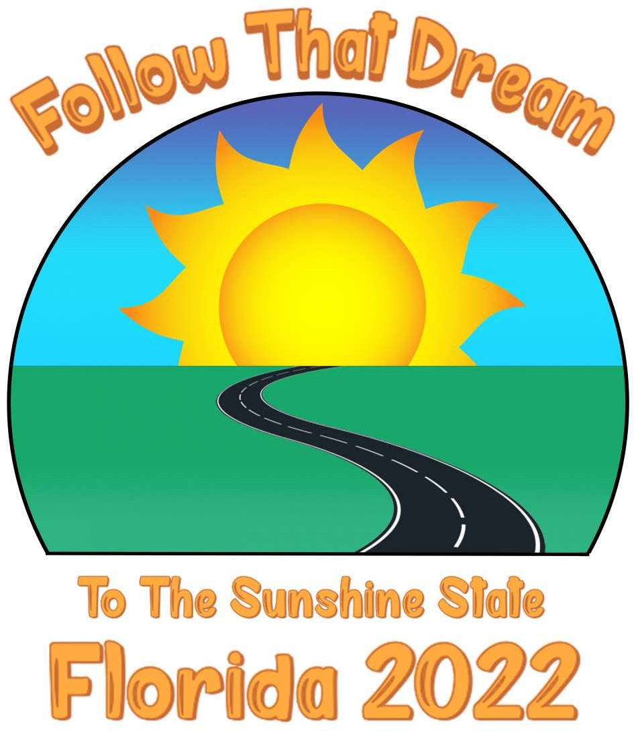
¡Reserva!
June 23-26, 2022
University of Florida
Gainesville, Florida

